Standaard opklapbaar
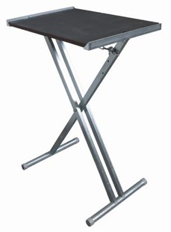
Standaard opklapbaar
voor EST350 en EFB 152 PX
H 850 mm x B 430 mm x L 630mm
Opklapbare standaard met dichte bovenplaat, voor steenzaagmachine EST 350.
Technische gegevens:
Artikelnummer | 12.352.05
EAN code | 4026851012586
Merk | Eibenstock
Hoogte | 850 mm
Toepassing | Voor steenzaagmachine EST 350

